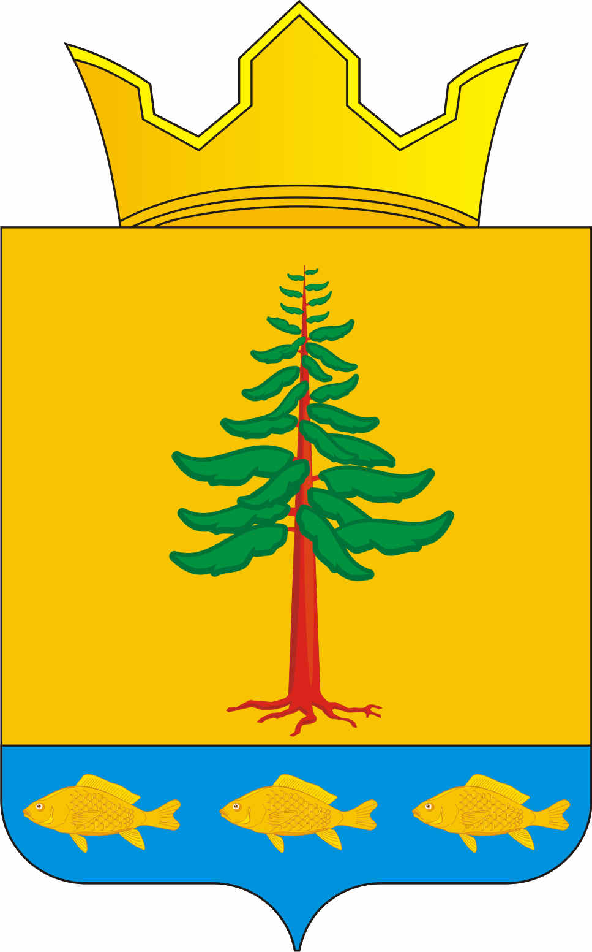
СОВЕТ ДЕПУТАТОВ
ГРИГОРЬЕВСКОГО СЕЛЬСКОГО ПОСЕЛЕНИЯ
Нытвенского муниципального района Пермского края

РЕШЕНИЕ
09.04.2015 г. № 08

О принятии муниципального имущества
в муниципальную собственность
МО « Григорьевское сельское поселение»

В соответствии с частью 2 статьи 50 Федерального закона от 06.10.2003г. № 131-ФЗ «Об общих принципах организации местного самоуправления в Российской Федерации», Уставом МО Григорьевского сельского поселения, Совет депутатов Григорьевского сельского поселения РЕШАЕТ:
- Принять безвозмездно в муниципальную собственность МО
«Григорьевское сельское поселение» нежилое помещение, общей площадью 41,2 кв.м. в 1-этажном брусчатом жилом доме, балансовой стоимостью 46400,00 (Сорок шесть тысяч четыреста рублей), остаточной стоимостью
22669,89 (Двадцать две тысячи шестьсот шестьдесят девять рублей 89 копеек) по адресу: Пермский край, Нытвенский район, ст. Григорьевская, ул. Октябрьская, дом. № 7, находящееся в собственности МО «Нытвенский муниципальный район».
- Просить Земское Собрание Нытвенского муниципального района
Пермского края принять положительное Решение по передаче данного помещения на баланс администрации Григорьевского сельского поселения и направить пакет документов на рассмотрение Законодательного Собрания Пермского края.
- Контроль за исполнением Решения возложить на ведущего специалиста
по управлению муниципальным имуществом администрации Григорьевского сельского поселения Смолина Г.И.

Глава Григорьевского
сельского поселения В.Л.Миронов

